2018 年度和静县“三公”经费决算公开说明

根据《中华人民共和国政府信息公开条例》、自治区财政厅《关于推进自治区以下预决算公开工作的通知》、《2018 年自治州预决算信息公开工作实施方案》规定，现将和静县 2018年本级汇总的一般公共预算“三公”经费决算执行情况说明如下：
一般公共预算“三公”经费支出情况
2018 年度一般公共预算“三公”经费支出决算 1223.47万元，比上年减少105.86 万元，下降7.96%，下降的主要原因是：加强预算控制，严格执行八项规定，厉行节约的规定，加强“三公”经费的审批和监管。其中，
因公出国（境）费支出 0 万元。公务用车购置及运行维护费支出 895.24 万元，比上年减少38.21 万元，下降 4.09%，下降的主要原因是：加强“三公”经费的审批与监管；公务接待费支出 328.22万元，比上年减少67.65 万元，下降17.09%，下降的主要原因是我县对公务接待费严格把关，严格执行八项规定，厉行节约的规定。具体情况如下：
1、因公出国（境）费支出 0 万元。
2、公务用车购置及运行维护费895.24万元,其中，公务用车购置 0万元，公务用车运行维护费895.24万元。2018 年，单位一般公共财政拨款安排的公务用车购置量 0 辆，保有量为549 辆。
3、公务接待费328.22万元。具体是：国内公务接待支出328.22万元。国内公务接待 13545 批次，共计81318人次。

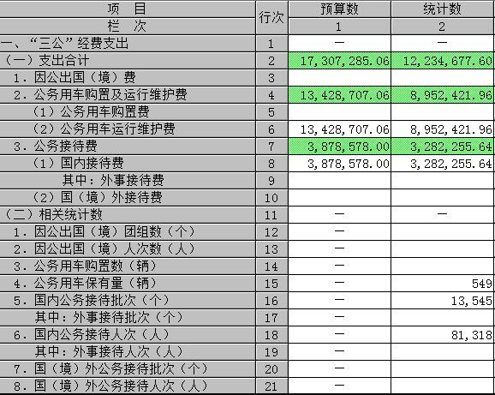

和静县财政局
2019 年 9月 10 日

